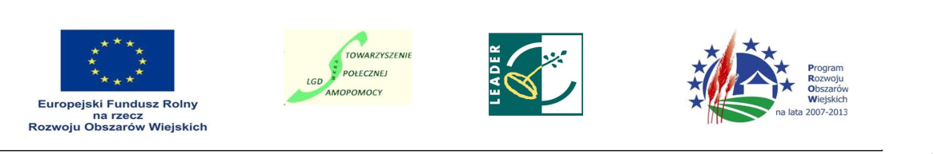

**FORMULARZ ZGŁOSZENIOWY UCZESTNIKÓW WARSZTATÓW ,,QUESTING NA OBSZARZE SSS-LGD”**

realizowanych w ramach projektu **„Łączy nas historia, tradycja i natura”**: współfinansowanego ze środków Europejskiego Funduszu Rolnego na rzecz Rozwoju Obszarów Wiejskich z Osi 4 LEADER w ramach Programu Rozwoju Obszarów Wiejskich na lata 2007-2013

|  |  |
| --- | --- |
| **Nazwa wydarzenia:** | **QUESTING**  **(dwudniowe warsztaty z odkrywania dziedzictwa na obszarze SSS -LGD)** |
| **Termin:** | * **27-28 październik 2014 r. godz. 9.00** * **4-5 listopada 2014 r. godz.9.00\***   **23-24.03.2012 r.** |
| **Miejsce spotkania:** | **Lidzbark – Hotel Ambrowil, Lidzbark,** |
| **Imię i Nazwisko:** |  |
| **Data urodzenia:** |  |
| **Nr PESEL:** |  |
| **Adres zamieszkania** ulica, nr lokalu/domu, kod pocztowy, miejscowość**:** |  |
| **Sołectwo/Gmina:** |  |
| **Nr telefonu:** |  |
| **e-mail:** |  |

Oświadczam, że w warsztatach „QUESTING na obszarze SSS-LGD” organizowanych przez Stowarzyszenie Społecznej Samopomocy - Lokalna Grupa Działania **biorę udział na własną odpowiedzialność**.

Oświadczam również, że :

* zapoznałem się z Regulaminem warsztatów „QUESTING na obszarze SSS-LGD”
* zobowiązuje się do przestrzegania Regulaminu questingu.

.

Wyrażam zgodę na przetwarzanie moich danych osobowych zawartych w przedstawionych przeze mnie dokumentach przez SSS - LGD dla potrzeb niezbędnych do realizacji procedury zapisów zgodnie z Ustawą z dnia 29.08.1997 r. o Ochronie Danych Osobowych ( Dz. U. Nr 133 poz. 883 ).

…………………………….……………………………….

*(data, podpis uczestnika warsztatów)*

…………………………….……………………………….

*(data, podpis rodzica/opiekuna prawnego uczestnika warsztatów)*

*\* zaznaczyć właściwą datę*